ГОСУДАРСТВЕННОЕ БЮДЖЕТНОЕ ОБРАЗОВАТЕЛЬНОЕ УЧРЕЖДЕНИЕ ПРОФЕССИОНАЛЬНОГО ОБРАЗОВАНИЯ Г. СЕВАСТОПОЛЯ

«СЕВАСТОПОЛЬСКИЙ ПРОМЫШЛЕННО-ТЕХНОЛОГИЧЕСКИЙ КОЛЛЕДЖ

ИМЕНИ МАРШАЛА ИНЖЕНЕРНЫХ ВОЙСК А.В.ГЕЛОВАНИ»

Методическая разработка урока по дисциплине «Иностранный язык» на тему: **«Electric current sources of the car» «Источники электрического тока автомобиля»**

Разработал преподаватель:

Мичурина А.И.

Севастополь

2023

**Тема урока:** «Electric current sources of the car» «Источники электрического тока автомобиля»

**Тип урока:** урок усвоения новых знаний

**Цели урока:** изучить устройство, принцип работы источников электрического тока автомобиля / изучить элементы устройств, основные характеристики источников электрического тока автомобиля на английском языке.

**Обучающие:**

- Введение новых лексических единиц по заданной теме; формирование ключевых языковых компетенций;

- Сформировать представление об источниках электрического тока автомобиля: назначение, устройство, технические параметры и принцип работы, а также умение высказываться по данной теме на английском языке;

- Совершенствовать грамматические и лексические навыки в построении английского предложения.

**Развивающие:**

- Развивать память, внимание, логическое мышление, познавательный интерес студентов; умение работать с лексикой: выбирать, сопоставлять, структурировать;

- Развивать навыки общения в иноязычной среде; научное мировоззрение.

**Воспитательные:**

- Воспитывать культуру общения и сформировать устойчивый интерес и мотивацию к профессии;

- Создать условия для заинтересованного отношения к предметам; развития навыков культурного общения; умения работать в коллективе; активизации познавательной инициативы обучающихся и потребности использования языка в различных сферах профессиональной деятельности.

формирование познавательного интереса обучающихся к предметам: устройство автомобиля и английский язык в профессиональной деятельности.

**Задачи урока:**

- Активизировать лексико-грамматический материал для решения речевых ситуаций;

- Развивать коммуникационные навыки через говорение (монологическая речь), чтение (работа с текстом) и аудирование;

- познакомить с устройством, принципом работы источников электрического тока автомобиля.

**Формы работы обучающихся**: индивидуальная, групповая.

**Планируемые результаты:**

***Предметные*:** расширение лексического запаса по теме источники электрического тока автомобиля, развитие навыков чтения и говорения; научится выражать свои мнение в рамках темы. Приобрести практические навыки построения английского предложения.

***Метапредметные*:**

**Регулятивные:** управление учебной деятельностью, контроль, коррекция, инициативность, оценка своей успешности.

**Коммуникативные:** речевая деятельность наряду с навыками сотрудничества.

**Познавательные:** работа с информацией, сравнение, обобщение, аналогии, классификация, умения строить умозаключение и делать выводы.

***Личностные*:** формирование готовности обучающихся к осознанному построению высказываний с учётом личностного опыта по вопросам данной темы.

**Межпредметные связи:** физика, химия, математика, спецтехнология.

**Материально-техническое обеспечение:** Телевизор, медиа-проектор, презентация «Electric current sources of the car» «Источники электрического тока автомобиля**»**, карточки-задания, тестовые задания, раздаточный, материал, схемы, обучающее видео: «Аккумулятор. Генератор». Макет генератора, макет аккумуляторной батареи.

**Эпиграф:**

- **«Я не тружусь более для настоящего, я тружусь для будущего».**

**Никола Тесла**

- **“If we teach today’s students as we taught yesterday’s, we rob them of tomorrow.” John Dewey**

- «Если мы будем учить сегодня так, как мы учили вчера, мы украдем у детей завтра». Джон Дьюи.

**Ход урока:**

**I. Организационный этап.** 2мин.

**Teacher:** Good morning students! I am glad to see you at our lesson today. Put on the desks your copybooks and pens. Take away your mobile phones, please. Sit down, please! So, let’s start our lesson.

- Доклад старосты: 14 students are present at the lesson today.

**II. Постановка темы и целей. Мотивация учебной деятельности студентов.** 3 мин.

**T:** The topic of our lesson today is «Electric current sources of the car». (Слайд №1) Open your copybooks and write down our date and theme.

**T:** Today English is the language of international communication. And all new interesting information and innovations of the science appear on English speaking sites. Also you can take part in international competitions where you need to know professional English.

So, our **purpose** today is to study the current sources of the car in English. We will learn new words about electric current sources of the car, speak about battery, generator, read texts, listen to the text, answer the questions, solve a crossword, make a cluster.

**III. Актуализация чувственного опыта и опорных знаний студентов.** 8мин.

**T:** What do you think, how is it in English? А как по-английски будет электрический ток? (Слайд № 2)

**S:** Current.

**T:** What electric current parametersdo you know? In English, please. *Какие параметры электрического тока вы знаете?*

**Students:**

* **Current – Ampere A** – электрическийток
* **Resistance – Ohm Ω -** сопротивление
* **Voltage– Volt V-** напряжение
* **Power – Watt W -** мощность (Слайд № 3)

**watt** [wɒt] -Вт (W)

**Volt** [vəʊlt]- Вольт (V)

**Ampere** [ˈæmpeə]-Ампер (Аmp)

**T:** What is Electrical system? What do you think? What is it?

**S:** Electrical system is equipment in a car that provides electricity to start the engine, ignite the fuel; working of the lighting, windshield wiper, heater and air conditioner in a car. *Электрическая система — это оборудование в автомобиле, которое обеспечивает электричеством запуск двигателя, воспламенение топлива; работу освещения, стеклоочистителя, обогревателя и кондиционера в автомобиле.*

**IV. Первичное усвоение новых знаний.** 19 мин.

**T: 1)** Look at this slide, read the new words and write down them in your copybooks. (Слайд № 4)The main components of the battery:

Negative terminal - отрицательная клемма

Battery cover **-** крышка батарейного отсека

Positive terminal- положительная клемма

Separator – сепаратор (разделитель)

Negative plate strap - межэлементное соединение

Positive plate strap- межэлементное соединение

Negative plate – отрицательная пластина

Positive plate - положительная пластина

Battery case- корпус аккумулятора

**T: 2)** Read and translate.

**Negative terminal**

The element connected to the negative plates.

*Отрицательная клемма*

*Элемент, соединенный с отрицательными пластинами.*

**Battery cover**

Upper part of the battery, sealed in the case.

*Крышка батарейного отсека*

*Верхняя часть батареи, запечатанная в корпус*.

**Positive terminal**

The element connected to the positive plates.

*Положительная клемма*

*Элемент, соединенный с положительными пластинами.*

**Positive /Negative plate strap**

*Component holding the positive/ negative plates together. Компонент, удерживающий положительные/отрицательные пластины вместе- межэлементное соединение.*

**Positive /Negative plate**

The electrode is made in the form of a honeycomb and filled with an active matter: lead dioxide.

*Положительная/отрицательная пластина*

*Электрод изготовлен в виде сот, заполнен активным веществом – диоксидом свинца.*

**Separator**

Porous[ˈpɔːrəs] p**a**rt**i**tion (пористая перегородка) separating the negative and positive plates in order to avoid short circuits [ˈsɜːkɪt] (замыкание).

*Разделитель -сепаратор*

*Пористая перегородка, разделяющая отрицательную и положительную пластины во избежание коротких замыканий.*

**Battery case**

Box made of insulating acid-resistant material; the chemical reactions between plates are produced in it.

*Корпус аккумулятора*

*Коробка изготовлена из изоляционного кислотостойкого материала, в нем происходят химические реакции между пластинами.*

**S:** Читают переводят.

**T:** Do you knowwho was thefirst inventor of battery?

**S:** The first battery was invented in 1800 by Alessandro Volta. Nowadays, his battery is called the voltaic pile.

voltaic pile [vɒlˈteɪɪk paɪl]- вольтов столб

*Первая батарея была изобретена в 1800 году Алессандро Вольтой. В наши дни его батарея называется вольтов столб.*

**V. Первичная проверка понимания.** 32 мин.

**T: 3)** Match a–e with 1–5. (Слайд № 5)

a) leakage 1) клеммы

b) low voltage 2) разряжена

c) battery terminals 3) низкое напряжение

d) discharged 4) заменить батарею

e) replace the battery 5) утечка

**S: a-5, b-3, c-1, d-, e-4.**

**T: 4)** Now listen to the text and translate. **Text:**

Automobile battery or car battery is a chemical current source. A battery converts chemical energy into electrical energy by a chemical reaction. A Battery has one cell or many cells. Each cell has a positive plate, a negative plate and filled with electrolyte. Usually it's a 12-volt battery of six cells; this is the heart of the car's electrical system. The cells are connected that to increase (увеличить) the voltage. The electrolyte is acid solution and produces explosive gases. Working with the battery be careful and always use protective glasses and gloves. Don't use open fire, smoke near the battery.

*Автомобильная батарея или автомобильный аккумулятор-это химический источник тока. Аккумулятор преобразует химическую энергию в электрическую посредством химической реакции. Аккумулятор может иметь одну или несколько банок. Каждая имеет положительную, отрицательную пластины и заполнена электролитом. Обычно это 12-вольтовая батарея из шести элементов (банок); это сердце электрической системы автомобиля. Банки соединены, чтобы увеличить напряжение. Электролит — это раствор кислоты, выделяет взрывоопасные газы. При обращении с батареей будьте осторожны и всегда используйте защитные очки и перчатки. Не используйте открытый огонь, не курите.*

**T:** And nowlet’s checkthemain battery components. (Слайд № 6)

**S:** Показывают на слайде: 1 - Positive terminal- положительная клемма

2 - Negative terminal - отрицательная клемма

3 - Battery cover **-** крышка батарейного отсека

4 - Negative plate strap - межэлементное соединение

4 - Positive plate strap- межэлементное соединение

6 - Battery case- корпус аккумулятора

5 - Separator – сепаратор (разделитель)

7 - Negative plate – отрицательная пластина

8 - Positive plate - положительная пластина

**T:** The main components of the generator: (Слайд № 7)

Automobile generator is a unit that converts mechanical energy into electrical energy. It has some functions: provides a constant and continuous battery charge when the engine is running.

*Автомобильный генератор — это агрегат, преобразующий механическую энергию в электрическую и выполняющий следующие функции: обеспечивает постоянный и непрерывный заряд аккумулятора при работающем двигателе.* The main components of the generator:

1- Pulley- шкив

2- Front cover -передняя крышка

3- Rotor- ротор

4- Stator [ˈsteɪtə]- статор

5- Back cover -задняя крышка

6- Insulation cover- изоляционный кожух

7- Diode [ˈdaɪəʊd] bridge / rectifier [ˈrektɪfaɪə] -диодный мост (выпрямитель)

8- Brush holder- щеткодержатель

9- Voltage regulator [ˈvəʊltɪʤ ˈregʊleɪtə]- реле-регулятор

**T: 2)** Mark the following sentences as True or False. Read and translate. (Слайд № 8-11)

**S:** 1. The generator supplies the vehicle’s electric systems with electric power.****

2. The generator recharges the battery when the engine isn’t running.**https://img2.freepng.ru/20171127/08c/check-mark-symbol-transparent-png-clip-art-image-5a1c5889685073.0863993815118071134273.jpg**

3. If the generator fails, the engine will stop.**https://img2.freepng.ru/20171127/08c/check-mark-symbol-transparent-png-clip-art-image-5a1c5889685073.0863993815118071134273.jpg**

4. When the generator fails, there is a warning light on the instrument panel.****

Перевод:

*1. Генератор обеспечивает электроэнергией электрические системы автомобиля. -* ***Да***

*2. Генератор заряжает аккумулятор, когда двигатель не работает. -* ***Нет***

*3. Если генератор выйдет из строя, двигатель остановится. -* ***Нет***

*4. Когда генератор выходит из строя, на приборной панели горит сигнальная лампочка-* ***Да***

**T:** **3)** Let’s checkthemain generator details. Назовите детали генератора (Слайд №12)

**S:** Отвечают.

**T:** And now exercises for eyes: (Слайд № 13-14)

**1)** Look left, look right   
Look up, look down    
Look around.    
Look at your nose    
Look at my nose

Close your eyes    
Open and *memorize- запомни*

**2)** One, two, three, four.  
Look at the window, look at the door,  
Look at the ceiling, look at the floor.  
One, two, three, four.

**VI. Первичное закрепление знаний**. 20 мин.

**T:** Make the sentences. (Слайд №15) Each team should make 2 sentences. Составить по 2 предложения командам.

1*) generator, all, power, systems, provides, to, during, engine, start.*

*2) this, connected, to, negative, element, the, plates.*

**3) terminal, battery, causes, corroded, problems, different, of.**

**4) use, near, open, don’t, fire, battery, the.**

5) glasses, always, protective, and, use, gloves.

6) mechanical, generator, a, unit, electrical, converts, that, energy, is, into, energy.

**S1:** 1) Generator provides power to all systems during engine start.

2)This element connected to the negative plates.

**S2:** 3) Corroded battery terminal causes of different problems.

4) Don’t use open fire near the battery.

**S3:** 5) Always use protective glasses and gloves.

6) Generator is a unit that converts mechanical energy into electrical energy.

**T:** Solve the crossword (Слайд 16) Разгадай кроссворд.

**Crossword**

**Across**

**2.** It separates (разделяет) the negative and positive plates in order to avoid short circuits.

**4.** It’s protection for your hands.

**5.** The combination of current and voltage is…..

**7.** It is measured (измеряется) in volts.

**Down**

**1.**This is a chemical source of electrical current.

**3.** It is measured in amperes.

**4.** This devise converts mechanical energy into electrical energy.

**6.** The element connected to the plates. It can be negative and positive.

**S: Across (по горизонтали): 2**. Separator **4.** gloves **5**. power **7.** voltage

**Down (по вертикали): 1.** Battery**3.** current **4.** generator **6.** terminal(Слайд 17)

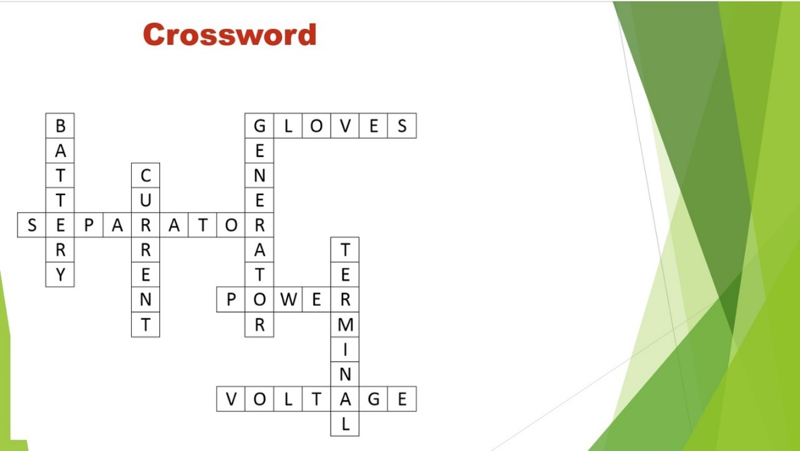

**T:** And nowmake a cluster. Write down the words in the cluster that you associate with our topic. (Приложение)

**Сluster** (Кластер)

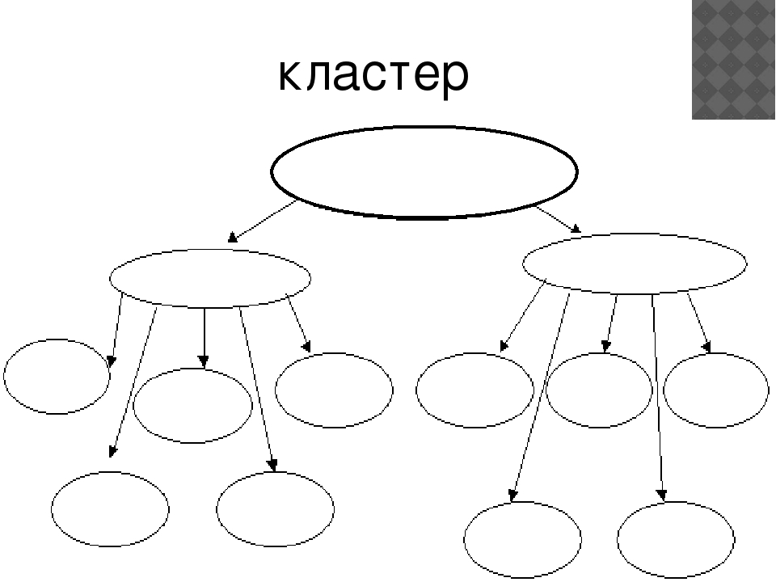

**Students:**

|  |  |  |  |
| --- | --- | --- | --- |
| **Current sources of the car** | | | |
| **Battery** | | **Generator** | |
| Negative terminal | Battery case | Pulley | Diode bridge |
| Positive terminal | Separator | Front/back cover | Brush holder |
| Battery cover | +,- Plate strap | Rotor | Voltage regulator |
| Positive plate | Chemical reaction | Stator |  |
| Negative plate | Cells | Insulation cover |  |
| **Electric system, Power, Current, Ampere, Volt, Voltage.** | | | |

**VII. Подведение итогов. Оценивание**. 1мин.

**T:** Today we have done a lot of work. You are so good and clever!

And at the end tell me please new words about current, battery, generator.

**T:** Excellent!

Your marks are following…….

**VIII. Сообщение домашнего задания.** 1мин.

**T:** At home you must learn new words and write a short text about battery and generator. (Слайд №18)

**Рефлексия** (слайд №19) 4мин.

**T:** Choose the smile face for you. Выберите смайлик, соответствующий вашему настроению на уроке:

**T:** Сontinue the sentences, please**:**

* I am satisfied (удовлетворен) / *not satisfied* with my work.
* During the lesson I was…
* The lesson seemed long / *short* and interesting / *boring* for me
* I learned new information about transmission, gearbox, torque …
* I can use new words and phrases for my profession…
* Now I can

- use new words

- do grammar exercises

- speak about transmission units

**T:** Thank you very much for your work! The lesson is over. Goodbye!!!

**Приложение**

**Сluster**

